1. Junginys, kuris yra (*E*)-1-(4-(5-karbamoil-2-(1-etil-3-metil-1H-pirazol-5-karboksamido)-7-(3-morfolinopropoksi)-1H-benzo[d]imidazol-1-il)but-2-en-1-il)-2-(1-etil-3-metil-1H-pirazol-5-karboksamido)-7-metoksi-1H-benzo[d]imidazol-5-karboksamidas, turintis struktūrą

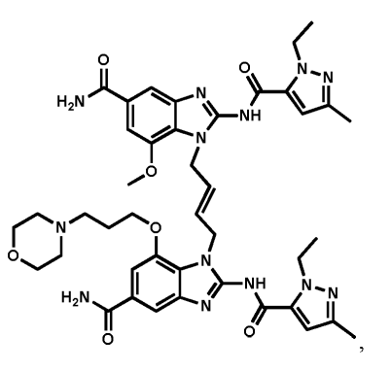

arba jo tautomeras,

arba jo farmaciniu požiūriu priimtina druska,

arba jo hidratas.

2. Junginys pagal 1 punktą, kuris yra (*E*)-1-(4-(5-karbamoil-2-(1-etil-3-metil-1H-pirazol-5-karboksamido)-7-(3-morfolinopropoksi)-1H-benzo[d]imidazol-1-il)but-2-en-1-il)-2-(1-etil-3-metil-1H-pirazol-5-karboksamido)-7-metoksi-1H-benzo[d]imidazol-5-karboksamido farmaciniu požiūriu priimtina druska arba jo tautomeras.

3. Junginys pagal 1 punktą, kuris yra (*E*)-1-(4-(5-karbamoil-2-(1-etil-3-metil-1H-pirazol-5-karboksamido)-7-(3-morfolinopropoksi)-1H-benzo[d]imidazol-1-il)but-2-en-1-il)-2-(1-etil-3-metil-1H-pirazol-5-karboksamido)-7-metoksi-1H-benzo[d]imidazol-5-karboksamidas arba jo tautomeras.

4. Junginys pagal 1 punktą, kuris yra (*E*)-1-((*E*)-4-((*E*)-5-karbamoil-2-((1-etil-3-metil-1H-pirazol-5-karbonil)imino)-7-(3-morfolinopropoksi)-2,3-dihidro-1H-benzo[d]imidazol-1-il)but-2-en-1-il)-2-((1-etil-3-metil-1H-pirazol-5-karbonil)imino)-7-metoksi-2,3-dihidro-1H-benzo[d]imidazol-5-karboksamidas, turintis struktūrą

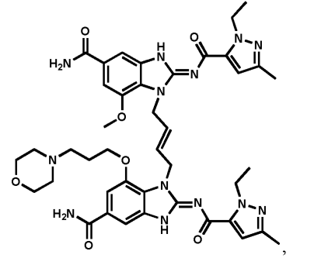

arba jo farmaciniu požiūriu priimtina druska,

arba jo hidratas.

5. Junginys pagal 4 punktą, kuris yra (*E*)-1-((*E*)-4-((*E*)-5-karbamoil-2-((1-etil-3-metil-1H-pirazol-5-karbonil)imino)-7-(3-morfolinopropoksi)-2,3-dihidro-1H-benzo[d]imidazol-1-il)but-2-en-1-il)-2-((1-etil-3-metil-1H-pirazol-5-karbonil)imino)-7-metoksi-2,3-dihidro-1H-benzo[d]imidazol-5-karboksamido farmaciniu požiūriu priimtina druska.

6. Junginys pagal 4 punktą, kuris yra (*E*)-1-((*E*)-4-((*E*)-5-karbamoil-2-((1-etil-3-metil-1H-pirazol-5-karbonil)imino)-7-(3-morfolinopropoksi)-2,3-dihidro-1H-benzo[d]imidazol-1-il)but-2-en-1-il)-2-((1-etil-3-metil-1H-pirazol-5-karbonil)imino)-7-metoksi-2,3-dihidro-1H-benzo[d]imidazol-5-karboksamidas.

7. Junginys pagal 1 punktą, kuris yra (*Z*)-1-((*E*)-4-((Z)-5-karbamoil-2-((1-etil-3-metil-1H-pirazol-5-karbonil)imino)-7-(3-morfolinopropoksi)-2,3-dihidro-1H-benzo[d]imidazol-1-il)but-2-en-1-il)-2-((1-etil-3-metil-1H-pirazol-5-karbonil)imino)-7-metoksi-2,3-dihidro-1H-benzo[d]imidazol-5-karboksamidas, turintis struktūrą

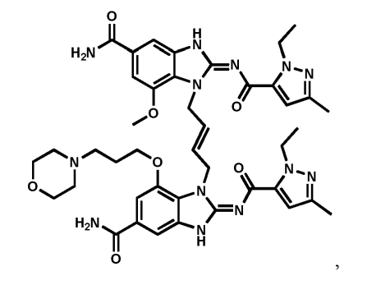

arba jo farmaciniu požiūriu priimtina druska,

arba jo hidratas.

8. Junginys pagal 7 punktą, kuris yra (*Z*)-1-((*E*)-4-((*Z*)-5-karbamoil-2-((1-etil-3-metil-1H-pirazol-5-karbonil)imino)-7-(3-morfolinopropoksi)-2,3-dihidro-1H-benzo[d]imidazol-1-il)but-2-en-1-il)-2-((1-etil-3-metil-1H-pirazol-5-karbonil)imino)-7-metoksi-2,3-dihidro-1H-benzo[d]imidazol-5-karboksamido farmaciniu požiūriu priimtina druska.

9. Junginys pagal 7 punktą, kuris yra (*Z*)-1-((*E*)-4-((*Z*)-5-karbamoil-2-((1-etil-3-metil-1H-pirazol-5-karbonil)imino)-7-(3-morfolinopropoksi)-2,3-dihidro-1H-benzo[d]imidazol-1-il)but-2-en-1-il)-2-((1-etil-3-metil-1H-pirazol-5-karbonil)imino)-7-metoksi-2,3-dihidro-1H-benzo[d]imidazol-5-karboksamidas.

10. Junginys pagal 1 punktą, kuris yra (*E*)-1-(4-(5-karbamoil-2-(1-etil-3-metil-1H-pirazol-5-karboksamido)-7-(3-morfolinopropoksi)-1H-benzo[d]imidazol-1-il)but-2-en-1-il)-2-(1-etil-3-metil-1H-pirazol-5-karboksamido)-7-metoksi-1H-benzo[d]imidazol-5-karboksamido tris hidrochloridas arba jo tautomeras.

11. Farmacinė kompozicija, apimanti junginį, jo tautomerą, farmaciniu požiūriu priimtiną jo druską arba jo hidratą pagal bet kurį iš 1-10 punktų ir farmaciniu požiūriu priimtiną pagalbinę medžiagą.

12. Junginys, jo tautomeras, farmaciniu požiūriu priimtina jo druska arba jo hidratas pagal bet kurį iš 1-10 punktų, skirtas naudoti terapijoje.

13. Junginys, jo tautomeras, farmaciniu požiūriu priimtina jo druska arba jo hidratas pagal bet kurį iš 1-10 punktų, skirtas naudoti STING sukeltos ligos gydymui.

14. Junginys, jo tautomeras, farmaciniu požiūriu priimtina jo druska arba jo hidratas, skirtas naudoti kaip apibrėžta 13 punkte, kur liga yra vėžys.

15. Junginys, jo tautomeras, farmaciniu požiūriu priimtina jo druska arba jo hidratas, skirtas naudoti kaip apibrėžta 13 punkte, kur liga yra kietas navikas.

16. Junginys, jo tautomeras, farmaciniu požiūriu priimtina jo druska arba jo hidratas, skirtas naudoti kaip apibrėžta 14 punkte, kur vėžys yra ūminė mieloidinė leukemija (AML).

17. Derinys, apimantis junginį, jo tautomerą, farmaciniu požiūriu priimtiną jo druską arba jo hidratą pagal bet kurį iš 1-10 punktų ir imunomoduliatorių.

18. Derinys kaip apibrėžta 17 punkte, kur imunomoduliatorius yra anti-PD-L1 agentas.

19. Derinys kaip apibrėžta 17 punkte, kur imunomoduliatorius yra PD-1 antagonistas.

20. Derinys kaip apibrėžta 19 punkte, kur PD-1 antagonistas yra anti-PD-1 antikūnas, kuris yra pembrolizumabas.